|  |
| --- |
|  |
| مدل دامنه‌ی نرم‌افزار رایمند  زیر نظر دکتر بهمن زمانی |
| |  |  |  | | --- | --- | --- | | گروه بی‌نام |  | پاییز 1397 | |

**خانه هوشمند**

**گروه مهندسی کامپیوتر بی‌نام[1]**

**اعضای گروه(به ترتیب حروف الفبا):**

حسین اسدی، مازیار اعظمی، محمدرضا رضوی،

امیر سرتیپی، امیرحسین فولادی،

مهدی کوهستانی، مهدی مالوردی

**مدل دامنه‌ی نرم‌افزار رایمند**

|  |  |  |
| --- | --- | --- |
| نسخه 1.1.0 |  | 05/09/1397 |

|  |  |  |
| --- | --- | --- |
| نسخه | تاریخ | توضیحات |
| 1.0.0 | 03/09/1397 | تهیه نسخه اولیه |
| 1.1.0 | 05/09/1397 | ویرایش نهایی قبل از ارائه |

# فهرست

1 گام جمع آوری اطلاعات دامنه ی کاربرد 4

2 گام طوفان فکری 4

3 گام دسته بندی نتایج طوفان فکری 4

4 گام به تصویر کشیدن مدل دامنه 6

5 مرور مدل دامنه 6

# گام جمع آوری اطلاعات دامنه ی کاربرد

در این گام توضیحات و مستنداتی در مورد کسب و کار به دست آمد. مستندات شامل مواردی از جمله شرح نیازمندی‌های نرم افزار، که در مرحله‌ی اکتساب نیازمندی‌ها ایجاد شده بود می‌باشد.

# گام طوفان فکری

در این گام به شناسایی مفاهیم مهم دامنه‌ی کاربرد پرداخته شد و در نهایت فهرستی از عبارت‌های خاص دامنه به دست آمد.

# گام دسته بندی نتایج طوفان فکری

در این گام عبارت‌های فهرست شده در گام قبل به کلاس‌ها، ویژگی‌ها، مقادیر ویژگی‌ها و روابط دسته‌بندی شدند و درنهایت نتایج دسته‌بندی توسط اعضای تیم امتحان شد و برخی اطلاعات ناقص از قبیل کلاس های جامانده و صفت‌های جامانده شناسایی شدند و به آن‌ها رسیدگی شد. جدول 1 نشان‌گر نتایج بدست آمده در طوفان فکری می‌باشد.

|  |  |  |
| --- | --- | --- |
| فهرست طوفان فکری | نتایج دسته بندی | قاعده |
| کاربر | (C) User | 1(a) |
| پرده | (C) Curtain | 1(a) |
| خاموش و روشن کند | Turn on (User, Lamp) (AS) | 3 |
| لامپ | Lamp (C) | 1(a) |
| درب | Door(C) | 1(a) |
| انتخاب کند | Choose (User, Lamp) (AS) | 3 |
| رنگ نور | Color (A) | 1(e) |
| اتاق | Room (C) | 1(a) |
| پخش کند | Play (User, Speaker) (AS) | 3 |
| دما | temperature (A) | 1(e) |
| آبپاش | Fire sprinkler (C) | 1(a) |
| تنظیم کند | Set (User, Lamp) (AS) | 3 |
| شدت نور | Luminous Intensity(A) | 1(e) |
| حالت پرده | Value(A) | 1(e) |
| رطوبت خاک | Soil moisture(A) | 1(e) |
| شدت نور محیط | (A) luminous intensity | 1(e) |
| باغچه | Garden(C) | 1(e) |
| دوربین | Camera(C) | 1(a) |
| مکان | Location(A) | 1(e) |
| بلندگو | Speaker(C) | 1(a) |
| لرزش | Vibration(A) | 1(e) |
| کولرگازی | Air conditioner(C) | 1(a) |
| درب گاراژ | Garage door(C) | 1(a) |
| ماشین | Car(C) | 1(a) |
| پلاک | License plate (A) | 1(e) |
| اجاق گاز | Stove (C) | 1(a) |
| حالت کودک | Child mode(A) | 1(e) |
| اثر انگشت | fingerprint(A) | 2(b) |
| رمز عبور | Password(A) | 2(b) |
| عنبیه | iris(A) | 2(b) |

جدول 1 - کلاس‌بندی مفاهیم کاربرد

# گام به تصویر کشیدن مدل دامنه

در این گام، نتیجه‌ی کلاس‌بندی، با استفاده از یک نمودار کلاس، تصویرسازی شد که این نمودار در تصویر 1 قابل مشاهده است.

# مرور مدل دامنه

در این گام اعضای تیم به مرور مدل دامنه برای شناسایی خطاهای احتمالی پرداختند و تغییراتی جزئی برای مثال در نام گذاری برخی کلاس‌ها اعمال شد هم چنین کلاس حالت ایمنی کودک حذف شد و به صورت یک ویژگی در برخی کلاس های دیگر ظاهر شد و در نهایت از درستی باقی قسمت‌ها اطمینان حاصل گردید.

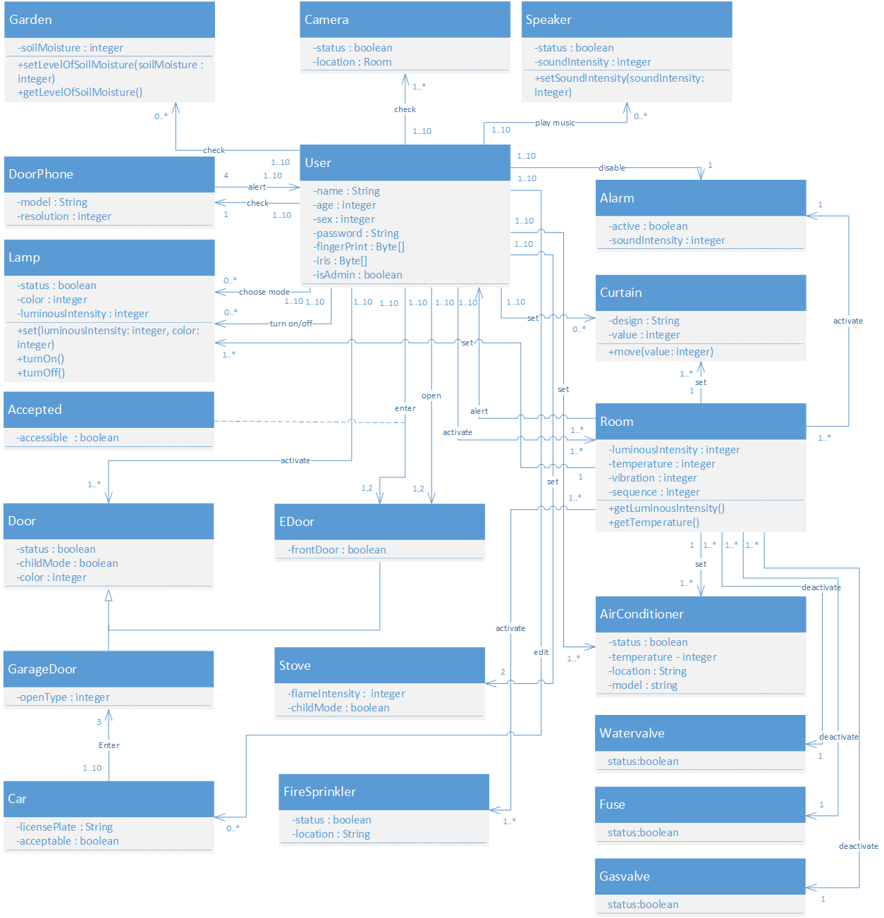

تصویر 1 - مدل دامنه

1. No-Name